+ versie 1 jan 2023

Enkele onderwerpen zijn mogelijk nog bruikbaar voor latere rondes.
Wat ouder of aanvullend ´nieuws´ staat schuin en heeft de word opmaak / stijl ‘detail’. De detail stijl bevat verborgen tekst (zie lettertype en Opties-weergave)

Goedemorgen aan alle zend- en luisteramateurs. Dit is PC5D met de Zuid-Limburgse zondagochtendronde. De naam van de ronde-leider is Tom. Er wordt uitgezonden met 20W en een 5/8 antenne vanuit Geleen.
De ronde wordt uitgezonden via de repeater PI3ZLB op 145.725 MHz vanuit Hulsberg.
Gelijktijdig wordt het audio ook op internet gestreamd via de url meet.jit.si/pi3zlb
Amateurs van buiten de regio zijn uiteraard ook welkom om deel te nemen aan deze ronde.

Deze ronde bestaat uit de volgende onderdelen:
- De activiteiten voor de komende weken binnen – en buiten onze regio.
- Nieuwsberichten verzameld door de ronde leider.
- Actieve deelname
- Presentielijst

  - Amateurs in Belgium and Germany are also welcome to participate, preferably in Dutch, German or English.
  - Funkamateure in Belgien und Deutschland können gerne teilnehmen, vorzugsweise auf Niederländisch, Deutsch oder Englisch.
  - Participer en français est possible mais mon français est limité.

Agenda voor de komende 1-4 weken: 1,5 min

Ma bijeenkomst VRZA, Treebeek
Wo 4 jan Limburgse radiovrienden, Heksenberg Heerlen
Wo 4 jan Technonet PE1BBC
Vr 6 jan UBA NOL
Za 7 jan Kidsay
Zo 8 jan Ronde PE8E
Zo 8 jan F webinar ON6CVD netwerk en antenne analysers
Ma 9 jan RSGB Tonight@8 Ben GW4BML: portable operation
Wo 11 jan gezamenlijke lezing zenden met laserlicht PE1KXH en PD1AHM
Za 14 jan Heelweg microwave meeting
Vr 20 jan bijeenkomst UBA MLB in Genk
VR 20 jan bijeenkomst VERON A31, in Haelen, huishoudelijke jaarvergadering
Do 26 jan bijeenkomst VERON A22, in Schimmert huishoudelijke jaarvergadering
Concept rooster Techonet en zo-ronde 2023
Meer informatie op a22.veron.nl

VERON A22, VRZA A23, emails 0 min

Radio-examen.nl 0 min
De examenagenda voor 2022 ziet er als volgt uit:
18 januari (woensdag) - De Schakel vergader- en congrescentrum, Nijkerk (inschrijving gesloten)
1 maart (woensdag) - Expo Houten (inschrijving geopend)
13 mei (zaterdag) - Kurioskerk, Leeuwarden (inschrijving open)
juni (woensdag) - Expo Houten (exacte datum nog niet vastgelegd, inschrijving nog niet geopend)

VERON.nl 0.5 min
Op de website aandacht voor:
- Herdenkingsbord woning Henk Jesse PCII
- Groninger amateurtreffen 11 feb
- 4 feb open dag watersnoodmuseum

VRZA.nl 0 min
Verslag 105e amateur overleg

Pi4raz.nl 1 min
P2000 is al jaren het systeem voor hulpdiensten om gealarmeerd te worden, zoals de ambulance. Maar nu is er besloten om het af te schaffen. Dat betekent dat mensen minder goed weten wat er allemaal gebeurt.
Minister van Justitie Yesilgöz heeft de Tweede Kamer een brief gestuurd waarin zij aankondigt dat de automatische persalarmering van de hulpdiensten Ambulancezorg Nederland, Brandweer en Politie zal worden stopgezet. Ze volgt een advies van de landsadvocaat.
Per 1 april volgend jaar worden de zogenoemde P2000-meldingen van de hulpdiensten versleuteld.
Dit heeft verstrekkende gevolgen voor de journalistieke beroepsgroep, waarschuwt de Nederlandse Vereniging van Journalisten, die op korte termijn met de minister in gesprek gaat.
Vanuit de hoek van Ambulancezorg is de wens gekomen om het meldingssysteem P2000 af te schaffen, weet Nieuws op Beeld. Het zou inbreuk maken op de privacy van gedupeerden en daarmee tegen de AVG ingaan.
Als ambulance-meldingen van P2000 worden geschrapt, zie je niet meer of een ambulance onderweg is naar een bepaalde straat. In de ogen van de media is het besluit om het persalarm te schrappen een ‘ernstige aantasting van de persvrijheid’. Het staat haaks op het streven naar een open overheid. Zonder persalarm kunnen we ook de overheid niet meer controleren op de werking hiervan, aldus Nieuws op Beeld.
Volgens de landsadvocaat bestaat er een kans dat er persoonsgegevens worden verstuurd en dat is in strijd met de privacywetgeving. Nieuws op Beeld kan niet begrijpen wat er privacygevoelig is aan de meldingen.

DX
OMAN, A4. Members of the Royal Omani Amateur Radio Society are QRV with special call sign A450RS to celebrate the Society’s 50th anniversary. QSL via EC6DX.
CAPE VERDE, D4. Harald, DF2WO will be QRV as D44TWO from January 3 to 21, 2023. Activity will be on 160 to 6 meters using CW, SSB, FT8, and FT4, as well as on Satellite QO-100. QSL via M0OXO.
NORTH COOK ISLANDS, E5. Warwick, E51WL will be back on Penrhyn Atoll, IOTA OC-082, after January 1, 2023 and expects to be active shortly afterwards. This may include being active on 6 meters. QSL via operator’s instructions.
CROZET ISLAND, FT/W. Station FT8WW is QRV and expects to be here until March 2023. QSL via OQRS.
FRENCH GUIANA, FY. Pierre-Jean, F4GPK is QRV as FY/F4GPK from Kourou until January 8, 2023. QSL direct to home call.
ECUADOR, HC. Members of the Ecuador DX Club plan to be QRV with special call HD1DX on January 1, 2023 from 0000 to 2359z. Activity will be on all bands. QSL via operators’ instructions.
HAITI, HH. Members of the Radio Club d’Haiti will be QRV as HH75RCH from January 1 to May 1, 2023 to celebrate the club’s 75th anniversary. QSL via N2OO.
THAILAND, HS. Rong, E23IBS is QRV from Lan Sang National Park, POTA HS-0060, until December 31. Activity is on 40, 20, 15, and 10 meters using FT8. QSL via bureau.
OGASAWARA ISLANDS, JD1. Harry, JG7PSJ is QRV as JD1BMH from Chichijima Island, IOTA AS-031, until January 2, 2023. Activity is on 40 to 10 meters using CW, SSB, and RTTY. QSL direct to home
call.
BONAIRE, PJ4. Heli, DD0VR and Bigi, DE3BWR will be QRV as PJ4/DD0VR from January 1 to 13, 2023. QSL via DD0VR.
POLAND, SP. Special event stations SP90ENIGMA and SP90ENG are QRV until January 15, 2023 to commemorate the 90th anniversary since Polish cryptologists first broke the Enigma cipher. QSL via SP3PGR and SP3PDO, respectively.
GABON, TR. Roland, F8EN is QRV as TR8CR from Libreville until March 15, 2023. Activity is on 30 to 10 meters using CW. QSL via F6AJA.
ANTARCTICA. A group of operators are QRV as RI1ANC from Vostok Station, IOTA AN-016, until March 2024, and as RI30ANT from January 1 to March 31, 2023. Activity is in their spare time on various bands using CW, SSB, and various digital modes. QSL RI1ANC via RN1ON, and RI30ANT via RZ3EC.
EUROPEAN RUSSIA, UA. Special call signs R2023NY and UE23NY are QRV until January 8, 2023 for the annual Russian New Year radio marathon organized by the Miller DX Club. QSL via RQ7L.
NORFOLK ISLAND, VK9N. Marcelo, ZL1MTO is QRV as VK9MTO until January 5, 2023. Activity is holiday style on 20, 15, and 10 meters using SSB, FT8, and FT4, generally between 0600 to 1100z. QSL to home call.
MONTSERRAT, VP2M. Thaire, W2APF will be QRV as VP2MDX from January 2 to 31, 2023. QSL to home call.
INDIA, VU. Members of the West Bengal Radio Club will be QRV as AT2WBRC from Sagar Island, IOTA AS-153, from January 5 to 17, 2023. QSL via VU2JFA.
CAYMAN ISLANDS, ZF. Edmondo, VA3ITA is QRV as ZF2IT from Grand Cayman, IOTA NA-016, until January 5, 2023. Activity is holiday style on 40 to 10 meters using SSB and various digital modes. QSL via LoTW.

Hamnieuws.nl 0.0 min

o-r-b.nl/ronde.htm 3 min
Conventionele voedingen moeten meestal na negen jaar continu gebruik worden vervangen.
Digital Power Systems (DPS), een spin-off van Karlsruhe Institute of Technology (KIT), heeft voedingen ontwikkeld en getest met een levensduur van 50 jaar. Conventionele schakelende voedingen zijn licht en compact, maar zeer storingsgevoelig vanwege de elektrolytcondensatoren die ze bevatten. Filmcondensatoren hebben een veel langere levensduur. Tot nu toe hadden ze echter tot tien keer meer ruimte nodig. “De firma zegt nu een digitaal besturingsproces te hebben ontwikkeld, waarmee filmcondensatoren op een kleinere ruimte kan worden gebruikt.
In vergelijking met conventionele voedingen zijn de onderhoudskosten veel lager. “Deze technologie verandert het spel overal waar betrouwbaarheid belangrijk is. Dit kunnen computer- of logistieke centra zijn of lampen voor vluchtveiligheid. Het werk van servicepersoneel om beschadigde voedingen te vervangen kost veel meer dan het apparaat zelf”, voegt Heidinger toe.
Volgens tests bij het Light Technology Institute van het KIT hebben de nieuwe voedingen een levensduur van 50 jaar bij een omgevingstemperatuur van 40 graden. “Dit is ongeveer vijf keer zoveel als bij bestaande stroomvoorzieningen”, zegt Heidinger. Tot nu toe is geen enkele stroomvoorziening uitgevallen en worden de tests voortgezet. “We hebben de grens nog niet bereikt.”
De voeding wordt al gebruikt voor veiligheidsverlichting in de luchtvaartsector. Hij wordt geïnstalleerd in lampen op schoorstenen, windturbines of zendmasten om vliegtuigen te waarschuwen. Het vervangen van beschadigde voedingen is daar vaak vervelend en kostbaar, omdat er industriële klimmers nodig zijn.
www.engineersonline.nl Frank PF1SCT

Goed nieuws als je altijd al een bezoekje wilde brengen aan het Evoluon. Het iconische gebouw is weer open voor iedereen. Bij de tentoonstelling RetroFuture ontdek je meer over de toekomst. Tijdens de expositie neem je een kijkje in de toekomst aan de hand van de vraag: wat kunnen we met de kennis van vroeger leren over de toekomst? “We zien dat bepaalde toekomstvoorspellingen steeds terugkomen, bijvoorbeeld dat de aarde te vol wordt”,
Het Evoluon ging open in 1966 als wetenschapsmuseum van Philips, waar Eindhovenaren van alles konden leren over techniek en wetenschap. In 1989 sloot het UFO-vormige gebouw de deuren voor het grote publiek. De mensen van Next Nature een internationaal netwerk voor iedereen die graag meepraat over hoe de toekomst eruit kan zien richtten er RetroFuture in. De tentoonstelling gaat over toekomstdromen, en wat daarvan is te leren.

arrl.org/arrlletter 5 min
Op donderdag 24 november 2022, zond MontanaPBS een documentaire uit over amateurradio met de toepasselijke titel HAM. Het programma van 25 minuten werd geproduceerd door studenten, in samenwerking met de School of Journalism en de School of Visual & Media Arts aan de University of Montana. Verschillende lokale amateurradio-operators waren te zien in het programma, waaronder Lance Collister, W7GJ; Dennis Lane, KR7Q; Mike Leary, K7MSO, en Keith Graves, NE7R. Samen spraken ze over hoe amateurradio is geëvolueerd
en over hun ervaringen als actieve radioamateurs. Het programma kan worden bekeken op de MontanaPBS-website, op https://www.montanapbs.org/programs/ham/
ARRL-lid Lance Collister, W7GJ, uit Frenchtown, Montana, was een van de amateurs die te zien waren in de door studenten geproduceerde documentaire. "Ik stemde graag in met het interview", zei ARRL-lid Dennis Lane, KR7Q, die tot een handvol amateurs in de video behoorde, zoals Lane en zijn vrouw Debi; Lance Collister, W7GJ; Karen Orzech; Mike Leary, K7MSO; Keith Graves, NE7R, en Lois Graves, W7LAG. "De studenten bezochten begin maart 2022 mijn huis en ham shack. Ze leken geïnteresseerd te zijn in het human interest-aspect van hamradio", vervolgde Lane. "Ik heb geprobeerd de relaties en levenslange vriendschappen te benadrukken die ik heb genoten gedurende mijn 45 jaar in de hobby." Lane deelde ook: "Toen ik de studenten vertelde over Parks on the Air®, vroegen ze
of ze met me mee konden gaan op mijn volgende POTA-activering. Ik was blij dat ze me vergezelden bij Lee Metcalf National Wildlife Refuge in Stevensville." Tijdens de activering maakte Lane radiocontacten op zowel VHF als kortegolf, met behulp van een eindgevoede halvegolfantenne. "Een van de eerste contacten die ik legde was in Alaska. Daar leken ze erg enthousiast over." De filmploeg van de UM-studenten bestond uit Grace Wolcott, Kal Bailey, Jared Benge, Karter Bernhardt, Julien Dousset, Maiya Fleck, Marcia Heydt, Natalie Verploegen en Ryan Weibush. Lane publiceerde deze persoonlijke video's van de opnames:
https://www.montanaartqwerks.com/My-Ham-Radio-Page-de-KR7Q/Mpbs/i-wqc9jJz/A
https://youtu.be/S_UBc-b-Nek (YouTube)
www.arrl.org Frank PF1SCT
=
Een voorstel genaamd de Amateur Radio Communications Improvement Act hoopt de regels voor datatransmissie te herzien. Het voorstel beoogt dat de federale regelgeving gelijke tred moet houden met de vooruitgang in de amateurradio technologie en heeft voorgesteld om de regels voor datatransmissies via de amateurbanden aan te passen. Het voorstel zou de huidige symbol rate limieten van de FCC afschaffen. De indiener schrijft op haar website dat de regelgeving inzake symbol rates achterhaald is omdat nieuwere technologie het spectrum in staat stelt grotere hoeveelheden data te verwerken. De voorgestelde aanpassing van de FCC-regels schrapt de limiet voor de symbol rate en stelt een bandbreedte van 2,8 kHz vast, die al geldt voor amateurs die de 60 meter gebruiken.
De ARRL heeft er eerder bij de FCC op aangedrongen de HF-symboolsnelheidslimieten te schrappen, onder meer omdat deze een belemmering voor experimenten zouden vormen. Hoewel de FCC eerder de noodzaak van enige bandbreedtelimiet in twijfel heeft getrokken, heeft de ARRL gezegd dat er behoefte is aan dergelijke limieten omdat er digitale protocollen zouden kunnen worden ontwikkeld met een te grote bandbreedte. De ARRL gaf een verklaring uit waarin stond dat de bond hoopte dat de FCC de beperking zelf zou opheffen zonder te wachten tot het wetsvoorstel was aangenomen.

=
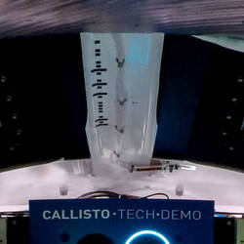

NASA heeft een lange geschiedenis van het verbergen van geheime boodschappen in haar ruimtevaartuigen en die traditie werd voortgezet met de lancering van de Orion bemanningscapsule in november bovenop de Artemis I raket.
In de Orion-capsule werden vijf verborgen boodschappen geplaatst, variërend van morsecode tot muzieknoten.
Aan de rechterkant van de capsule onder een raam en naast de stoel van de piloot stonden de letters "C, B, A, G, F" - vijf muzieknoten voor de eerste woorden van Frank Sinatra's lied "Fly Me to the Moon".

In het midden van de capsule, boven de cockpitcontroleconsole, stond een morsecodebericht dat de naam "Charlie" spelde ter herinnering aan voormalig Orion-adjunct-programmamanager Charlie Lundquist, die in 2020 overleed.
Andere berichten waren een afbeelding van een kardinaal rechts van de pilootstoel als eerbetoon aan voormalig Orion programmamanager, Johnson Space Center directeur en St. Louis Cardinals fan Mark Geyer, die overleed in 2021.
De andere twee berichten stonden bovenop de pilotenstoel, waaronder Binaire code die 18 voorstelt. Dit is ter ere van NASA's geschiedenis van reizen naar de maan met het Apollo-programma en om de terugkeer van een ruimtevaartuig naar de maan na Apollo 17 voor de Artemis-generatie te vieren. De laatste boodschap stond voor de stoel van de piloot, de landcodes van elk land met het Europees Ruimteagentschap (ESA) dat deelnam aan de ontwikkeling en bouw van de Europese dienst van het ruimtevaartuig. European Service Module.

=
On The Air podcast Ginger Wilder, KI5TJEbespreekt haar eerste keer dat ze een amateur radio net leidde.
On the Air |

NB Tips voor interessante netten-rondes?

Amateur Radio Newsline - 3 min
Vanaf 1 januari mogen radioamateurs in Zwitserland op de 4m-band werken met alle gebruikelijke simplexmodi. De Zwitserse amateurradiovereniging USKA meldde onlangs dat hun communicatieautoriteiten aan radioamateurs met een HB9-vergunning toestemming hebben verleend voor een maximaal werkvermogen van 25 watt ERP. Zendamateurs mogen alleen werken op frequenties tussen 70 MHz en 70,0375 MHz. Zij hebben ook toestemming voor het bereik tussen 70,1125 en 70,5000 MHz.

=
Het was slechts een testtransmissie, maar de signalen die vanuit Alaska, naar de westkust van de Verenigde Staten werden gezonden, hadden een specifiek doel. Voordat de ontvangende antennes in New Mexico en Californië de tsjirpende signalen zouden ontvangen die op ongeveer 9,6 MHz werden uitgezonden, werden ze afgeketst door een asteroïde die bekend staat als 2010 XC15 . Aangezien de asteroïde twee keer zo ver weg is als de maan van de aarde, was dit een grotere uitdaging dan het weerkaatsen van de maan.
De uitzendingen met een langere golflengte dan normaal waren op 27 december afkomstig van het High-frequency Active Auroral Research Program, of HAARP, in Alaska. Het was de eerste keer dat HAARP betrokken was bij het onderzoeken van het inwendige van een asteroïde, iets waarvan de NASA hoopte dat het mogelijk zou zijn als onderdeel van de voorbereiding op de verwachte komst van een veel grotere asteroïde die in 2029 dichter bij de aarde komt. Wetenschappers zeggen dat de beste manier om een aanstormende asteroïde met succes te raken en af te buigen en de aarde tegen schade te beschermen, is te weten te komen hoe de massa van de asteroïde is verdeeld.
Radioamateurs en radioamateurs werden uitgenodigd om te luisteren en hun ontvangstrapporten aan HAARP door te geven. QSL-kaarten werden gestuurd naar degenen die hun bevindingen per e-mail verstuurden.

In the World of DX: special event stations SP9ØENIGMA en SP9ØENG zijn actief tot 15 januari ter gelegenheid van de 90ste verjaardag sinds Poolse cryptologen voor het eerst het Enigma-cijfer braken. Stuur voor SP90ENIGMA een QSL via SP3PGR. Voor SP9ØENG, QSL via SP3PDO..

www.darc.de/home 8 min
Op 21.12.2022 heeft de Bundesnetzagentur een publicatie uitgebracht waardoor de vorige gedoogvoorschriften voor 160 m, 50 MHz, 70 MHz, 13 cm en 6 cm worden uitgebreid. Deze tijdelijke vergunningen liepen tot eind 2022 en zijn nu geldig tot 31-12-2023.In detail betekent dit:
- 6-m-band: In het frequentiebereik 50,0 - 50,4 MHz mogen houders van vergunningklasse A in 2023 blijven uitzenden met maximaal 750 watt PEP, houders van vergunningklasse E met 100 W PEP - uitsluitend met horizontale polarisatie. Van 50,4 tot 52,0 MHz is slechts 25 W PEP toegestaan. Wedstrijdgebruik is toegestaan.
- In de 4 m-band (70,150 - 70,210 MHz) mogen houders van een vergunning van klasse A opereren met 25 W ERP; alleen horizontale polarisatie is toegestaan.
- In de 160 m-band is het toegestaan in het weekend te werken in de bereiken 1850 - 1890 kHz en 1890 - 2000 kHz met het volledig toegestane zendvermogen van de respectieve vergunningsklasse A of E. Contesten is alleen op deze tijden toegestaan.
- In de 13- en 6-cm-banden mogen houders van vergunningen van klasse E in 2023 blijven werken met maximaal 5 W PEP in het bereik 2320-2450 MHz respectievelijk 5650-5850 MHz. Het gebruik van Hamnet is dus nog steeds mogelijk.

Het officiële tijdschrift van het Bundesnetzagentur kan worden gedownload op https://www.bnetza-amtsblatt.de/download/99.
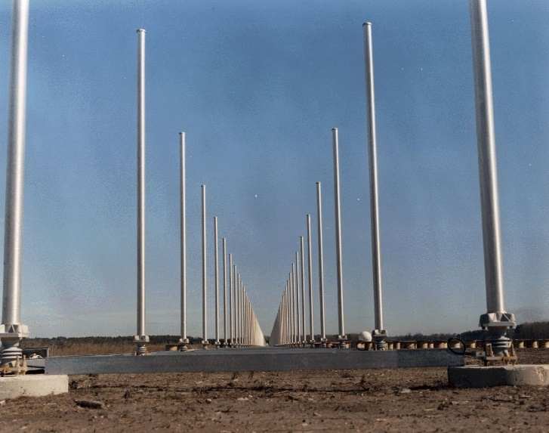
=
Op het eiland Palau in de Stille Oceaan wordt momenteel een nieuwe kortegolfradar voor de Amerikaanse luchtmacht gebouwd. Dat heeft het Amerikaanse ministerie van Defensie (MoD) eind december 2022 bekendgemaakt. Over-the-Horizon Radars staan al bovenaan de lijst van gemelde inbraken op onze exclusieve HF-amateurradiobanden.
De langeafstandsradar, Tactical Mobile Over-the-Horizon Radar (TACMOR) genoemd, zou een bijzondere rol kunnen spelen bij het toezicht op de Chinese activiteiten in de Stille Oceaan en de Zuid-Chinese Zee. Het Naval Facilities Engineering Systems Command Pacific is de aannemer van het project, en het werk zal naar verwachting in juni 2026 voltooid zijn, aldus "The War Zone". Volgens het rapport zal de OTHR in Palau bestaan uit een op afstand bediende zendinstallatie en een afzonderlijke ontvangstinstallatie bestaande uit 128 dubbelmonopole antenne-elementen. De signaalverwerking vindt dan reeds in real time plaats in het ontvangststation. De gegevens worden vervolgens via een extern operationeel controlecentrum doorgegeven aan de Amerikaanse en geallieerde strijdkrachten.
OTHR's staan al bovenaan de lijst van gemelde inbraken op onze exclusieve amateurradiobanden. Dit blijkt uit de uitgebreide onderzoeken van het IARU Monitoring System (IARUMS). Zoals uit de laatste statistieken voor Regio 1 blijkt, werden in november opnieuw het vaakst over-the-horizon-radars gemeld, gevolgd door uitzendingen in verschillende MIL-modi. Het zijn dit soort uitzendingen die het grootste potentieel hebben voor interferentie in onze HF-banden voor radioamateurs. (Afbeelding: US Navy-AN/TPS-71-Relocatable-Over-the-Horizon-Radar; Bron: USN, publiek domein.

=
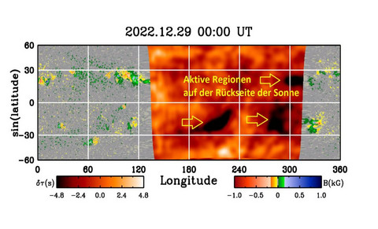
De zon borrelt als een pot kokend water. Enorme gasbellen in de buitenste lagen van de zon transporteren energie naar het oppervlak. Deze bewegingen veroorzaken seismische golven. Astronomen kunnen de resulterende trillingen op het oppervlak van de zon meten. En uitspraken doen over zonnevlekken op de achterkant van de zon.
Met hun seismische metingen komen wetenschappers details te weten over dichtheid, temperatuur en chemische samenstelling in verschillende lagen van de zon. Ook van de achterkant van de zon: De zwarte vlekken in het huidige beeld van het Joint Science Operations Center (JSOC) van de Stanford University (http://jsoc.stanford.edu/data/timed/) zijn waarschijnlijk zonnevlekkengroepen. De eerste van de drie groepen zal dit weekend naar de voor ons zichtbare kant van de zon draaien. Dit zou een positief effect moeten hebben op de zonneflux (SFI) - en dus op de propagatievoorwaarden op de hogere HF-banden. (Grafiek: JSOC, Stanford University, publiek domein; bewerkt door DF5JL)
=

Zoals aangekondigd konden de signalen van het "HAARP Asteriod Bounce Experiment" uit Gakona/AL ook worden ontvangen in DL op 9600 kHz rond 11 uur UT. Dit blijkt uit enkele berichten die dinsdagochtend de RF-afdeling van de DARC bereikten. Geïnteresseerden kunnen het 30 kHz brede sweepsignaal als korte opname beluisteren op t1p.de/orcll
"Het experiment van vandaag met de HAARP-faciliteit in Gakona/Alaska is slechts het eerste voorstadium van een poging om het inwendige van asteroïden te onderzoeken met behulp van kortegolfsignalen vanaf de aarde," Maar pas de komende dagen zal blijken of er überhaupt echo's van asteroïde 2010 XC15 zijn ontvangen. Tot dan zullen talrijke gegevens van de HAARP-faciliteit en ontvangstrapporten van radioamateurs en hobby-radioastronomen worden geëvalueerd. De diameter van asteroïde 2010 XC15 is immers slechts ongeveer 150 meter. Hij staat ook twee keer zo ver van de aarde af als de maan. Bovendien staat de radioastronomie in het kortegolfgebied nog in de kinderschoenen. Hoewel Karl Jansky, een Amerikaanse natuurkundige en radio-ingenieur, al in 1930 signalen rond de 20 MHz kon toewijzen aan een radiobron buiten ons zonnestelsel. In 1932 kon Jansky de richting nauwkeuriger bepalen: De signalen kwamen uit het sterrenbeeld Boogschutter in het centrum van de Melkweg. Een uitgebreid artikel hierover en over kortegolfradioastronomie in het algemeen is gepland voor het februarinummer van CQDL. Een spannend onderwerp niet alleen voor professionals: "Het 'Radio JOVE' project van het NASA Goddard Space Flight Center, dat zogenaamde Jupiter-uitbarstingen waarneemt op 20,1 MHz, is bijzonder geschikt gebleken voor degenen die geïnteresseerd zijn in radioastronomie".. Door hun frequentie en hoge signaalsterkte zijn de signalen gemakkelijk te ontvangen, zelfs met bescheiden middelen: "Een bewogen en meestal lonende poging om iemands HF-ontvangstapparatuur te controleren en te proeven van radioastronomie in het algemeen."

W8GEX 60m update

RSGB.org 4,5 min

IARU-site: www.iaru-r1.org min

hackaday.com

CQdx.ru/ham 0 min

QRZ.com 0,5 min
https://forums.qrz.com/index.php?threads/xeigu-g106-review.842714/
https://forums.qrz.com/index.php?threads/nasa-confirms-the-earth-magnetic-field-is-declining.842395/ video en referenties naar artikelen
https://forums.qrz.com/index.php?threads/1st-transatlantic-message-sent-101-years-ago-today.842262/ video, foto’s + referenties naar artikelen

QRZnow.com 15 april 1 min

Hamdigitaal.nl 1 min
https://www.hamdigitaal.nl/2022/12/malahit-dsp1-naar-dsp2/ duitse video

www.southgatearc.org/news 1

vkradioamateurs.org
nov 2022 uitgave beschikbaar voor download

Agentschap Telecom 1 min

Amsat 4 aug

AMSAT-DL.

Dares.nl

uba.be/nl 1 min

Wireless Institute of Australia wia.org.au 0 min

www.mmmonvhf.de (make more miles on vhf)

www.ursi.org International Union of Radio Science 3 min.

100 Years of the International Union of Radio Science
Deze publicatie in pdf vorm is gratis beschikbaar indien je naam en email opgeeft. Een gedrukt exemplaar kan besteld worden voor 36 euro
https://www.ursi.org/publications.php#tab-section3

https://ei7gl.blogspot.com/ 2 min
In een verklaring op 28 december 2022 kondigde Yaesu USA aan dat hun FT-818 radio uit de handel wordt genomen. Als reden werd het 'wereldwijde onderdelentekort' opgegeven.
Het FT-818-model met 6 Watt op HF-banden (160-10m), 6m, 2m en 70cm, werd uitgebracht in maart 2018 en was de vervanger van de eerbiedwaardige F-817, die ver terug in 2001 werd uitgebracht. De FT-817 was destijds een enorm populaire radio, vooral bij QRP- en draagbare liefhebbers.
Een snelle controle van de prijzen laat zien dat de FT-818 voor ongeveer 650 dollar wordt verkocht. Dat is ongeveer de helft van de prijs van de razend populaire ICOM IC-705 die voor $1350 wordt verkocht. Als radio zou hij onder druk hebben gestaan van Chinese radio's zoals Xiegu, die voor hetzelfde of minder worden verkocht, of van de IC-705, die een enorme buzz veroorzaakte toen hij werd uitgebracht.
Misschien werd hij stopgezet vanwege het 'onderdelentekort', maar ik vermoed dat veel mensen zullen denken dat het kwam door de slechte verkoop. Wat de reden ook is, het is triest om deze populaire FT-817/818 lijn tot een einde te zien komen.

12,156km opening on the 40 MHz band from California to Australia - 28th Dec ...Dec 2022
12,000km opening on the 40 MHz band from South Africa to the USA ...Dec 2022
Opening on the 40 MHz band from the Caribbean to Europe - 27th Dec ...Dec 2022
Opening on 40 MHz between England and Lebanon - 25th Dec ...Dec 2022
=

Lange Pad Propagatie op de 17m HF band - Dec 2022
Larry, VO1FOG in Newfoundland, Canada heeft de laatste tijd een aantal lange pad propagatie experimenten uitgevoerd op de HF banden. Voor de duidelijkheid zal ik proberen een overzicht te geven van wat er gebeurde, zodat mensen begrijpen wat er in de videoclip verderop in dit bericht staat.

VO1FOG bevindt zich aan de oostkant van Newfoundland, Canada en op woensdag 21 december 2022 luisterde hij naar de dagelijkse morsecode-oefentransmissies op 18,0975 MHz van W1AW in Newington, Connecticut.
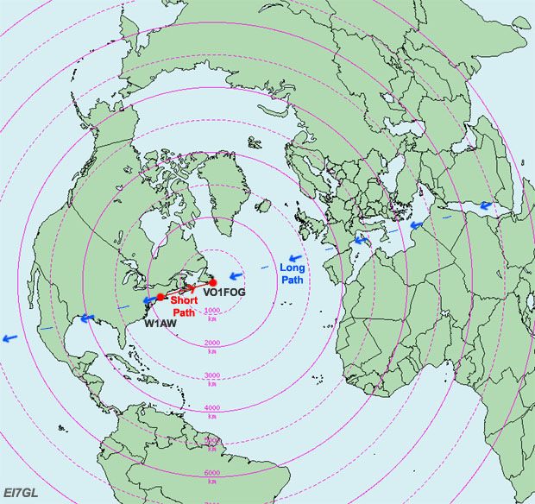
De afstand van VO1FOG tot W1AW in het ARRL-hoofdkwartier is ongeveer 1.660 km en het directe korteafstand signaal was vrij sterk. VO1FOG hoorde W1AW echter ook via het lange pad, wat betekent dat het bijna de hele wereld rond moet. Het lange pad is ongeveer 38.420 km.
VO1FOG gebruikte een 3-element SteppIR antenne op 23 meter boven de grond. 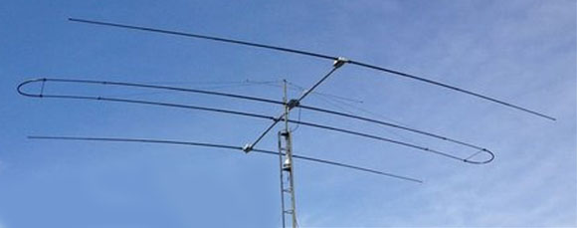

Het voordeel van dit type antenne is dat de lengtes van de elementen kunnen worden verlengd en ingekort door motoren in plaats van dat de hele straal moet worden gedraaid. Dit betekent dat VO1FOG in ongeveer zes seconden kan overschakelen van kort pad naar lang pad.
De afbeelding hieronder toont enkele morsecode signalen van W1AW via het korte pad.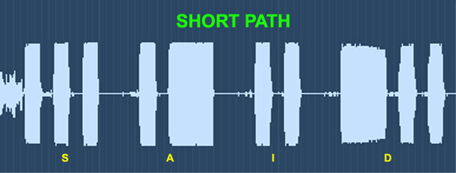

De punten en streepjes zijn mooi schoon en het woord "SAID" is duidelijk te zien. De afbeelding hieronder toont wat morse ontvangen via het lange pad.
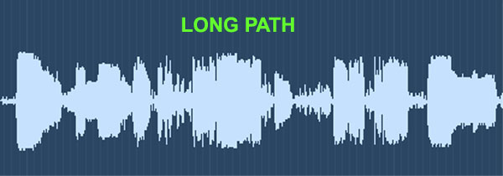

Het is niet hetzelfde woord, maar je kunt zien dat het een stuk rommeliger is met de puntjes en streepjes van het korte pad signaal die zich mengen met de puntjes en streepjes van het lange pad.
De audio van het W1AW signaal is hieronder te horen. Vergeet niet dat er niets mis is met het signaal, u luistert gewoon naar hetzelfde signaal dat op verschillende tijdstippen in Newfoundland aankomt.
Deze W1AW code praktijk...op tijdstip 0:31 is mijn antenne korte weg naar W1AW; code is schoon en helder. Op tijdstip 0:42 is mijn antenne verplaatst naar LP. De code is vrijwel niet te kopiëren wanneer beide sigs samenkomen met een vertraging van 127 ms. Om 01:14 ben ik terug op SP en is de CW weer schoon.. pic.twitter.com/KPXsp6Xomj
- VO1FOG (@VO1FOG) 21 december 2022
VO1FOG meldt dat de test is gedaan om 14:50 UTC. De geschatte propagatie omstandigheden voor W1AW's locatie op 17m is hieronder weergegeven.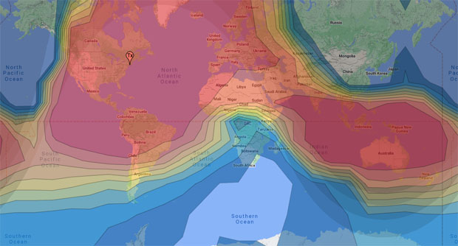

Het is interessant dat het lange pad niet te ver verwijderd is van het pad van de grijze lijn, dat in de buurt ligt van de plaats waar de zon ondergaat of opkomt.
Larry heeft onlangs verschillende tests als deze uitgevoerd en hij meldt dat hij bijna dagelijks zowel het lange pad als het korte pad hoort, ongeveer een uur aan weerszijden van zijn lokale zonnemiddag.
Hij heeft dit echo-effect gezien op de 20m, 17m, 15m en 12m banden en in mindere mate op 10m. Hij deed tests met K5WLT in Texas die 400W gebruikte in een 80m dipool en de echo werd gezien op meerdere banden op meerdere dagen.
Larry doet zijn tests meestal door het andere station de letter "E" te laten zenden, d.w.z. één punt met een spatie erachter. De afbeelding hieronder toont de test met G0OVK in Engeland waarbij duidelijk een tweede punt te zien is.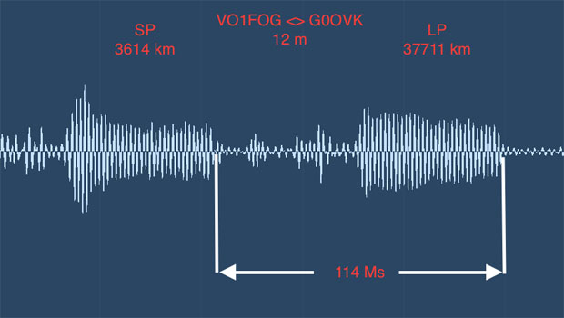

Analyse... Met de stijgende zonnestraling horen veel mensen waarschijnlijk vreemde echo's op SSB- en CW-signalen en beseffen ze niet wat het is. Het helpt natuurlijk als het zendstation een hoog vermogen heeft, want het lange pad moet bijna de hele wereld rond.
Toen Larry me de informatie stuurde en ik dit bericht aan het voorbereiden was, kon ik het niet laten me af te vragen of het signaal van W1AW voor een tweede keer de wereld rond ging? Als het pad open is en het signaal rond de wereld gaat, blijft het dan rond en rond de wereld gaan en wordt het zwakker en zwakker bij elke keer dat het passeert?
Is het mogelijk om de tweede echo te horen als het signaal voor de tweede keer passeert? Is het sterk genoeg?
Hoe zit het met het tijdsignaal WWV op 15.000 MHz en 20.000 MHz? Dat geeft één keer per seconde een tik, het zou mogelijk moeten zijn om ook de lange weg tik te horen. Nogmaals, is het mogelijk om meer dan één echo te horen in de ruimte tussen de tikken?
Het is een intrigerende gedachte dat er signalen kunnen zijn van krachtige zenders die meerdere keren de wereld rondgaan, voordat ze uiteindelijk uitsterven als de propagatieomstandigheden veranderen. Nogmaals, het roept meer vragen op... hoe lang? Tot een seconde? Meerdere seconden? Minuten? Dat leidt dan tot het onderwerp "lange vertraagde echo's", dat een ander onderwerp op zich is.
Als je een goede straal of antenne hebt voor de HF-banden, luister dan eens en zie wat je kunt horen.
Met dank aan Larry, VO1FOG voor alle achtergrondinformatie voor dit bericht.
=
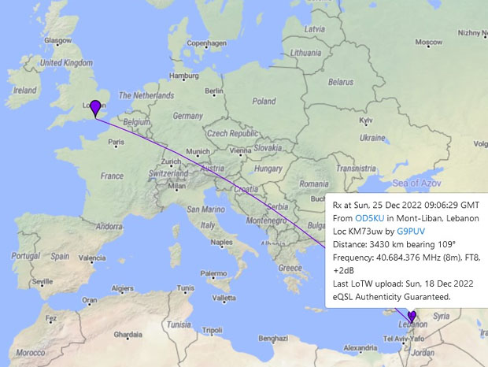
Opening on 40 MHz between England and Lebanon - 25th Dec 2022
With the solar flux up around the 150 mark, there was an interesting opening on the 40 MHz band between England and Lebanon. The map above shows the path on 40.680 MHz between Paul, G7PUV on the south of England using the call G9PUV and Samir, OD5SK in Lebanon.
The FT8 signal was +2dB so it just above the noise floor.
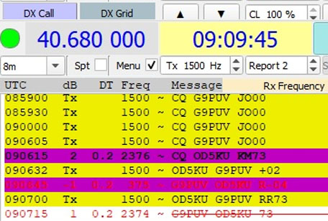

The distance was 3,430kms and it's very likely the mode of propagation was via the F2 layer as the MUF is now extending above 30 MHz on a daily basis into the low VHF spectrum.
The image below from the Proppy HF propagation prediction site suggests that the path from the south of England to Lebanon is well above 30 MHz most days from 08:00 to 12:00 UTC.
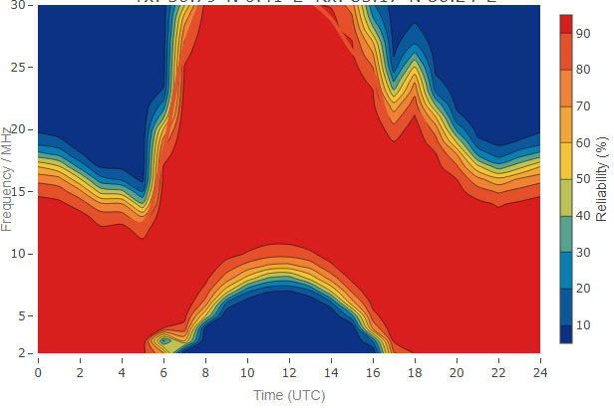
The next obvious question is if the propagation can get to 40 MHz then can it reach 50 MHz? It might be worth checking around 10:00 UTC.
Link...
1) For more info on the 8m band, visit my 40 MHz page.

Addendum: Paul, G7PUV writes... "My end is an Icom 706MK2G with 25W output into a Log Periodic on a 17M mast. The other end was a 4 element Steppir and Icom 7300. OD, 5B and 4Z are about as optimal as it gets here for single hop F2 across low VHF, the MUF peaked around 43MHz that morning going by other utility signals heard. In actual fact the signal on the 706 meter peaked about S5 but I've noticed before +dB signals are never very accurate, presumably something with my set up?"
=
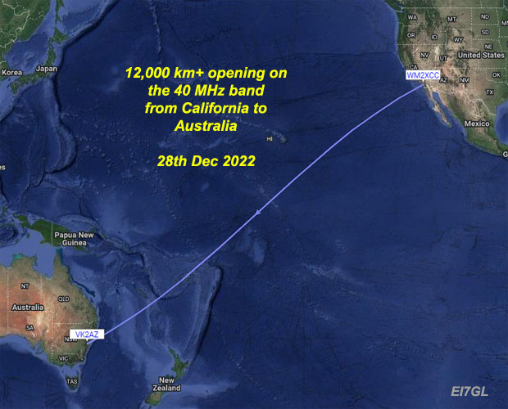
12,000km+ opening on the 40 MHz band from California to Australia - 28th Dec 2022
Following on from the report of a 12,000km+ opening from South Africa to the United States, here is another report of remarkable opening on the 40 MHz band from California to Australia.
On the 28th of December 2022, Hilary VK2AZ in Sydney, Australia managed to get two decodes of the WSPR signal from Chris, WM2XCC in California on the 40 MHz (8m) band. The distance was 12,156 kms.
2022-12-28 01:36 WM2XCC 40.681491 -22 0 DM13ji 50 VK2AZ QF56if 12156 242 2
2022-12-28 01:28 WM2XCC 40.681492 -22 0 DM13ji 50 VK2AZ QF56if 12156 242 2

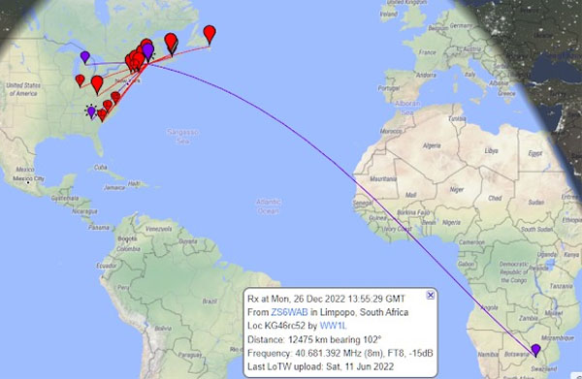
WM2XCC is the experimental callsign allocated by the FCC to Chris, N3IZN. For his experimental 8m WSPR transmissions, he was using 50-watts to a half-wave vertical.
VK2AZ in Sydney was using a horizontal half-wave dipole in a very noisy suburban location.
Analysis... At 01:30 UTC, the sun would have been over the centre of the Pacific Ocean so it's probably no great surprise that it happened at this time as the level of ionization would have been at maximum. With the solar flux now reaching 150-160, F2 trans-equatorial (north-south) paths up as high as 50 MHz are being reported recently.
In the last few weeks, there have been paths on the 50 MHz band from Australia & New Zealand to the western half of the United States. As 40 MHz is a lower band, it was likely that the path was open as well recently but this is the first time that an 8m signal across the Pacific has been reported.
In terms of propagation and potential paths, the 40 MHz band will never be as good as the 28 MHz band but it should always be better than 50 MHz. The reason it isn't obvious is just a lack of activity and reports.
Link...
1) For more info on the 8m band, visit my 40 MHz page.
12,475km opening on the 40 MHz band from South Africa to the USA - Dec 2022

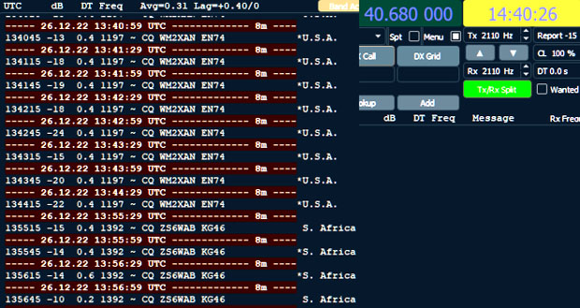
With the solar flux now reaching the 150 mark, the MUF (Maximum Usable Frequency) is now allowing more paths on the 40 MHz band to open up.
Tim, WW1L in the state of Maine in the USA reports reception of the FT8 signals from ZS6WAB in South Africa on Monday the 26th of December 2022. The distance was about 12,475 kms.
The Red lines on the map above are for the 50 MHz band and the Purple lines are for the 40 MHz band. On the 8m band, WW1L was hearing two of the US experimental stations as well as ZS1WAB in South Africa.

The main frequency for SSB and FT8 on the 8m band is 40.680 MHz, right in the middle of the ISM band (Industrial, Scientific, Medical).
Wed 7th Dec 2022: This day seems to have been even better with WW1L hearing ZS6WAB & ZS6OB from South Africa and G9PUV from England.

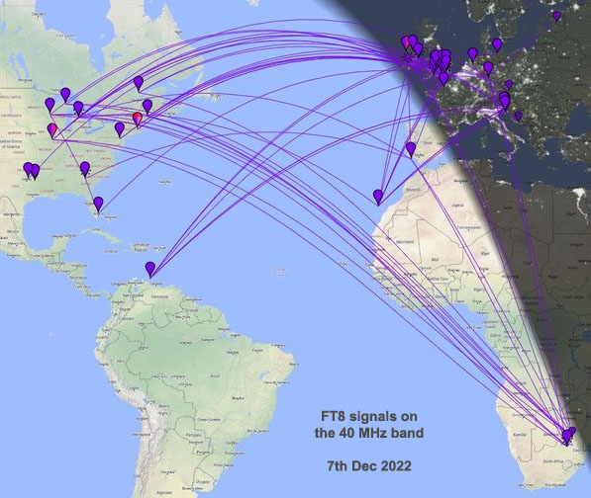
A note of caution about the map above... there may be some mistaken reports from other bands but overall, it seems about right. ZS6WAB and ZS6OB can both be seen in South Africa and they had 8m paths to Europe and the USA.
PJ4MM in the Caribbean is hearing 8m signals from Europe. The station in the south of Portugal and in the Canary Islands are hearing 8m signals and reporting them.
As you can see, there is quite a bit of activity on the band.
It looks as if one of the US experimental stations WM2XAN in Michigan exchanged a signal report with ZS6WAB on 40.680 MHz...
160015 -20 0.3 1399 ~ WM2XAN ZS6WAB R-02
=
Opening on the 40 MHz band from the Caribbean to Europe - 27th Dec 2022

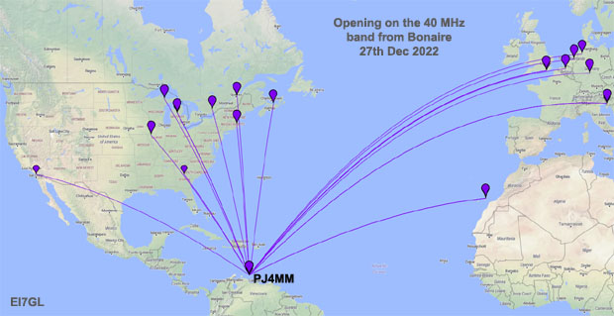
In a previous post a few days ago, I gave details about how Martin, PJ4MM on Bonaire in the Caribbean had received permission for the 40 MHz and 70 MHz bands. With the Solar Flux up around the 150 mark, it looks as if the F2 MUF (maximum usuable frequency) for some paths is well above 30 MHz and into the low-VHF region.
The map above shows the paths on 40 MHz from Bonaire and the list below shows extracts of the 8m FT8 log from the PSKReporter website.
The furthest signal to the east was to S50B in Slovenia (8435 kms), the furthest to the west was to WM2XCC in California (5485 kms).
Txmtr Rcvr Band Mode Distance Time (UTC)
PJ4MM PJ4RF 8m FT8 10 km 17:14:41
PJ4BZL PJ4MM 8m FT8 12 km 17:33:26
PJ4MM PJ4BZL 8m FT8 12 km 17:32:41
WM2XEJ PJ4MM 8m FT8 2803 km 16:07:59
PJ4MM KC0IYT 8m FT8 3370 km 17:25:14
PJ4MM VE3MMQ 8m FT8 3709 km 17:16:41
PJ4MM VE1PZ 8m FT8 3765 km 16:26:44
PJ4MM KA9CFD 8m FT8 3846 km 17:14:44
PJ4MM VA2CY 8m FT8 3873 km 17:14:44
PJ4MM WM2XAN 8m FT8 3906 km 17:28:41
PJ4MM N8PUM 8m FT8 4229 km 17:14:44
WM2XCC PJ4MM 8m FT8 5485 km 19:44:44
PJ4MM EA8BFK 8m FT8 5896 km 16:22:00
PJ4MM EA8/DF4UE 8m FT8 5896 km 14:20:29
PJ4MM G9PUV 8m FT8 7438 km 14:01:59
PJ4MM ON7EQ 8m FT8 7748 km 13:49:27
PJ4MM NL8992 8m FT8 7899 km 13:40:29
PJ4MM DL5WP 8m FT8 8022 km 13:47:29
PJ4MM DK8NE 8m FT8 8136 km 13:38:28
PJ4MM S50B 8m FT8 8435 km 13:45:26

Additional report from PA3GHQ... "I received 9 times CQ from PJ9MM with Elad FDM DUO SDR, HM dipole in the attic & JTDX from 13:45 x 13:51 UTC. Signals from -9 tot -24 dB. ‘73 Kees PA3GHQ/ SWL BDXC CAS4147 Gorinchem The Netherlands"

Propagatienieuws 2
HF
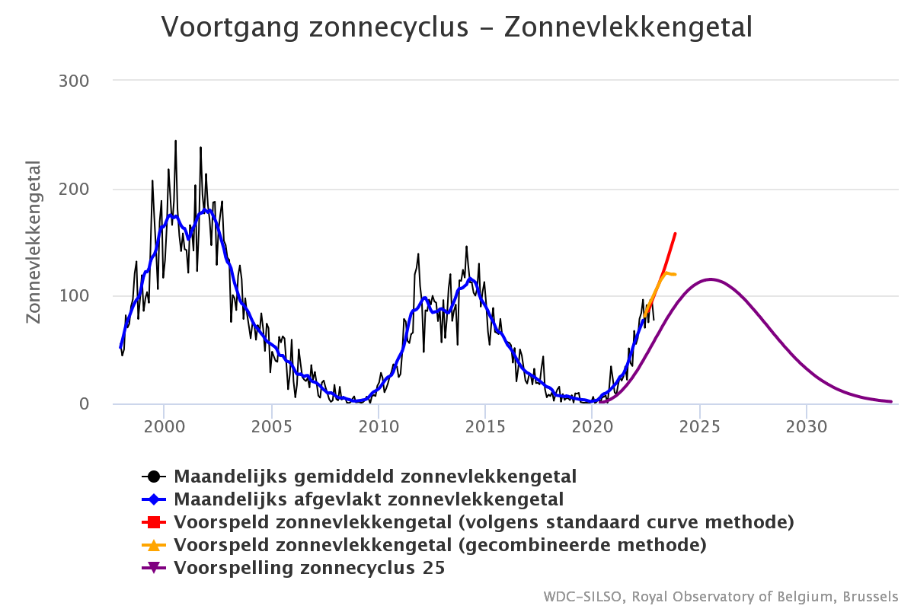
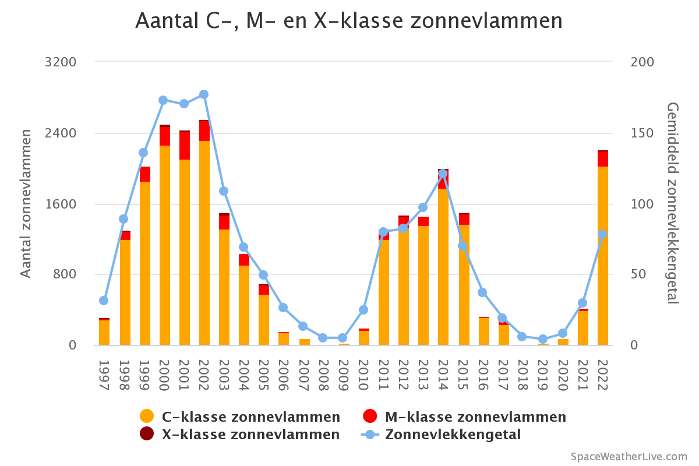
[bron poollicht.be]

Nu 2022 achter ons ligt een korte balans van cyclus 25 tot nog toe. Het aantal zonnevlekken was hoger dan voorspeld en het aantal zonnevlammen is dit jaar hoger uitgevallen dan de piek van de voorgaande cyclus 24. De vraag is dus hoe dit zich in 2023 verder ontwikkeld.

In de laatste dagen van 2022 werd het radioweer gekenmerkt door verscheidene uitbarstingen van zonnevlammen van de M-klasse - als gevolg daarvan waren er veel kortstondige black-outs (ook wel Mögel-Dellinger effect genoemd), vooral op de lagere banden.
Dit effect, ook wel "dood kwartier" genoemd, treedt alleen op na sterke vlammen en alleen aan de dagzijde van de aarde. Het kan een totaal verlies van alle kortegolf DX-verbindingen veroorzaken voor een periode van enkele minuten tot enkele uren. De lagere banden worden meer beïnvloed dan de hogere banden. De oorzaak is de intense röntgenstraling die gepaard gaat met zonnevlammen, die leidt tot een verhoogde ionisatie in de D-regio, d.w.z. in het laagste deel van de ionosfeer. Het D-gebied verzwakt radiogolven op hun weg naar de hogere E-, F1- en F2-gebieden - en terug. Hoe lager de frequentie, hoe sterker het effect. Aangezien de röntgenstralen onmiddellijk optreden, is het Mögel-Dellinger effect niet voorspelbaar. Het komt vooral voor in jaren met verhoogde zonneactiviteit.

Dit weekend wordt echter weer verhoogde activiteit verwacht van een regio die over het oostelijk halfrond van de zon draait. Andere actieve regio's zullen spoedig volgen.
Dit blijkt uit helioseismologisch onderzoek: De zon borrelt als een pot kokend water. Enorme gasbellen in de buitenste lagen van de zon transporteren energie naar het oppervlak. Deze bewegingen veroorzaken seismische golven. Astronomen kunnen de resulterende trillingen op het oppervlak van de zon meten. Met hun seismische metingen komen wetenschappers details te weten over dichtheid, temperatuur en chemische samenstelling in verschillende lagen van de zon. Ook van de achterkant van de zon: de grote, zwarte vlekken in het huidige beeld van het Joint Science Operations Center van de Stanford University zijn waarschijnlijk zonnevlekgroepen. De eerste zou dit weekend al naar de voor ons zichtbare kant van de zon kunnen draaien. Dit zou een positief effect moeten hebben op de zonneflux - en dus op de propagatievoorwaarden op de hogere HF-banden.
De zonnewind is momenteel ruim boven de 500 km/s en zal dat ook in de komende dagen nog blijven om later in de week weer te dalen. Daarna zou deze snel. Het aardmagnetisch veld hierdoor voorlopig levendig zijn. Voor de komende dagen wordt een zonneflux van ongeveer 160 en een Kp-index van 2 of 3 verwacht. De maximaal bruikbare frequentie stijgt vanaf 7 uur UTC snel naar boven de 30 MHz, de 10 m-band zou elke dag betrouwbaar open moeten gaan. In de nacht kan de MUF onder 10 MHz zakken; 7 MHz is dan open, maar 10 MHz moet het hebben van de goede dagen en de paden richting het zuiden. De kans op kleinere/gematigde R1/R2 radio black-outs is echter 50 %, dus profiteer van de condities.

VHF, EME
2023 start met regen en veel wind uit het zuidwesten als gevolg van lagedrukgebieden. Tropocondities zijn daarom niet noemenswaardig tot hooguit redelijk op dinsdag 3 januari.
Mochten er wat zwaardere buien komen dan is er een kans op regenscatter op de GHz-banden.
Voor aurora is de kans nihil aangezien de verwachte Kp index niet hoger komt dan 3. Bovendien is het interplanetair magneetveld momenteel noordelijk, zodat de zonnedeeltjes minder makkelijk de poolregio bereiken.
Midwinter Sporadic-E, is af te toe mogelijk in de periode tot ruwweg half januari. Op de 40 MHz pagina van EI7GL zijn een aantal mooie intercontinentale openingen beschreven op 40 MHz

Zoals gewoonlijk openen Quadrantiden de lijst van grote meteorenbuien van het jaar.
Het maximum van Quadrantiden is typisch vrij scherp, met een gemiddelde duur (volle breedte bij halfmaximum) van ongeveer 4 uur; de ZHR varieert in het bereik van 60-200 per uur. Het maximum in 2023 zal naar verwachting plaatsvinden op 4 januari, 0340 UTC, met ZHR = 110 .
Massaverdeling van deeltjes in de meteoroïdenstroom in verband met de komeet 96P/Machholz en de kleine planeet 2003 EH1 kan ervoor zorgen dat de zwakkere meteoren tot 14 uur vóór de meer helderdere het maximum bereiken.Massasegregatie-effecten zijn ook gevonden voor een kleine piek voorafgaand aan het hoofdmaximum in 2016.
Ook moet worden opgemerkt dat in enkele jaren sinds 2000 een radiomaximum ongeveer 9-12 uur na het visuele hoofdmaximum volgde, terwijl in sommige visuele meteorenfluxprofielen van de afgelopen jaren de piek een uur eerder dan de voorspelde piek optrad
De maan beweegt zich deze week naar de maximale declinatie en ook naar maximale afstand tot de aarde. Hierdoor nemen zowel de maanvensters als de EME-pad verliezen toe.

______
Propagatienieuws wordt samengesteld door Tom PC5D. Bij de samenstelling maakt hij onder andere gebruik van de voor Nederland relevante informatie uit het wekelijkse Propagation News van de Britse radioamateurvereniging RSGB, dxinfocentre en Make More Miles on VHF Propagatienieuws maakt ook deel uit van het radiojournaal van de Zuid-Limburgse zondagochtendronde.

Actieve deelname
Tot zover het nieuws. We gaan verder met het actieve gedeelte. Graag eerst even de calls dan maak ik een lijstje en gaan we 1 voor 1 de stations langs.

Presentielijst
Dan gaan we over naar de presentielijst.
- Graag eerst de stations die mobiel of portabel onderweg zijn:
- Graag de stations met een PA-prefix
- Graag de stations met een PB of PC-prefix
- Graag de stations met een PD-prefix
- Graag de stations met een PE-prefix
- Graag de stations met een PF-PI-prefix
- Graag de stations met een buitenlandse prefix
- Iemand vergeten?
- Deelnemers Jitsi

Afsluiting
Hiermee zijn we aan het einde gekomen van deze zondagochtend ronde. Ik wens iedereen nog een prettige tag en geef de repeater weer vrij.

Alternatieve links m.b.t. propagatie:

http://www.voacap.com/prediction.html online propagatie berekening
zie ook GB2RS propagation news / Darc rundspruch, dx.qsl.net/propagation/index.html en SOLAR CYCLE 24.ORG www.wcflunatall.com/propagation.htm www.hamwave.com/files/news_cats.php

For more information concerning radio propagation, see the ARRL Technical Information Service at
http://arrl.org/propagation-of-rf-signals. For an explanation of the numbers used in this bulletin, see
http://arrl.org/the-sun-the-earth-the-ionosphere. An archive of past propagation bulletins is at
http://arrl.org/w1aw-bulletins-archive-propagation. More good information and tutorials on propagation are at http://k9la.us/.
www.hamwave.com wekelijks Propagation Forecast bulletin van K7RA
http://www.southgatearc.org/bands/10metres/.
www.hfradio.org/propagation.html
NW7US Last Minute Forecast - Current
NW7US Current Condition Report / Alert
Current Forecast Section
Deze tekst staat ook op www.qsl.net/pc5d
LINK : Spotless days
Solar Minimum is coming … but it won’t be dull. More HERE. Emphasis add. .

Morsecode
https://sourceforge.net/projects/morseview/ ( MORSE VIEW Morse code to text message converter )
https://morsecode.world/international/decoder/audio-decoder-adaptive.html
https://github.com/scp93ch

